PRESSEMELDING

NGK Spark Plug gjør tennplugger fra Mercedes-Benz OE tilgjengelige for ettermarkedet

Ratingen 21.10.2015 – Dagens firesylindrede motorer fra Mercedes-Benz har utelukkende tennplugger fra NGK Spark Plug. Verdens ledende tennpluggprodusent har lenge samarbeidet med produsenten av premiumbiler om utviklingen. NGK leverer nå ytterligere to tennplugger fra Mercedes OE til uavhengige verksteder.

Høyytelsestennpluggene SILZKFR8D7S (NGK-artikkelnr. 95875, Mercedes-delenr. 0041596503, 0041596803, 0041597503 og 0041597203) og SILZKFR8E7S (NGK-artikkelnr. 90654, Mercedes-delenr. 0041597003 og 0041597903) har mange designegenskaper som sikrer maksimal pålitelighet også i mindre motorer med ekstremt høy tenningsspenning. De er utviklet utelukkende for Mercedes-Benz' motorfamilier M133, M270 og M274. Per i dag brukes disse i 30 modeller i A-, B-, C-, CLA- og GLA-klassene, totalt 272 000 biler i Europa.

Begge er M12-tennplugger med koppformet støpsel. Sammenlignet med et standard SAE-støpsel gir denne plassbesparende konstruksjonen mulighet til en lengre keramisk isolator – noe som virker positivt inn på overslagsmotstanden selv ved høy tenningsspenning. I tillegg bruker NGK en ny spesiell keramikk som sikrer høy motstand mot gjennomslag til tross for den tynne isolatorveggen. For ytterligere forbedring av kaldstartegenskapene til SILZKFR8D7S og SILZKFR8E7S har begge tennpluggene isolatorspiss som varmes opp raskt.

Elektrodene representerer også dagens teknologiske nivå. Begge tennpluggene leveres med en to-trinns midtelektrode laget av superlegert irridium med diameter på bare 0,8 mm. Det vil praktisk talt ikke oppstå noen slitasje på disse elektrodene, selv ikke ved høy forbrenningstemperatur. På godssiden garanterer en SPE (Square Platinum Electrode, elektrode ed kvadratisk platinachip) med lasersveiset platinachip maksimal robusthet. Den har skrå kanter for minimal overlapp og maksimal blandingstilgjengelighet. Begge tennpluggene leveres dessuten med en retningsbestemt godselektrode som er sveiset på huset, rettet mot de respektive gjengene. Dette tiltaket sikrer at tennpluggenes godselektroder inntar den ideelle plasseringen i forbrenningskammeret.

Hvilke biler tennpluggene kan brukes i, er oppgitt i NGKs serviceinformasjon, som kan fås hos NGK-forhandlere.

Litt om NGK: NGK er verdens ledende produsent av tennplugger, glødeplugger og lambdasensorer. Selskapet har produksjonsanlegg og salgsorganisasjoner over hele verden. Med totalt 13 000 ansatte genererer selskapet en årlig omsetning på rundt 2,7 milliarder euro. NGK er representert på alle kontinenter og har 43 selskaper i konsernet, 24 produksjonsanlegg og fem tekniske sentre.

Artikkel og illustrasjoner (300 dpi, 10 x 15 cm) er tilgjengelige for nedlasting på www.ngk.de - press.
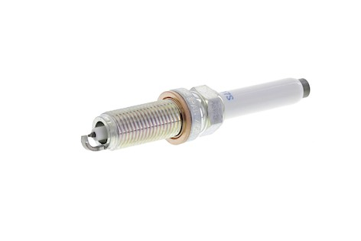

Oktober 2015
Skriv ut gratis Prøveeksemplar er påkrevet
NGK Spark Plug Europe GmbH, Press Department
Harkortstr. 41, 40880 Ratingen Germany
Tlf.: +49 (0) 2102/974-102,
Faks: +49 (0) 2102/974-148
E-post: presse@ngkntk.de

NGK Spark Plug Europe GmbH Harkortstraße 41 D-4O88O Ratingen Fon + 4921 O2-974-1OO Fax + 492102-974-149rn www.ngk.de

